Шаховская И.В.
Задание для 1 курса ДПИ(Р) 191
Технология
24.03 – выполнение росписи на стекле. Объемный предмет.

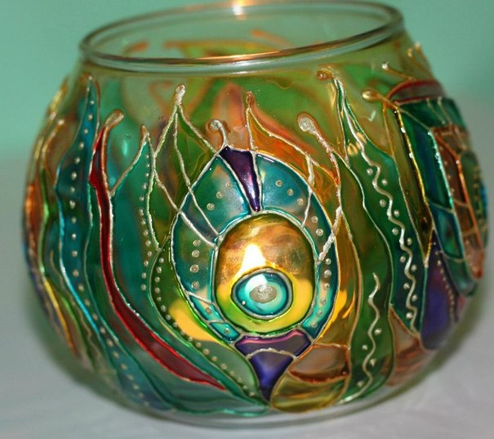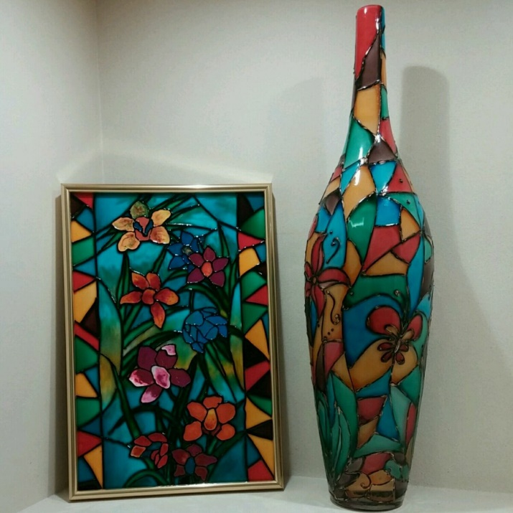
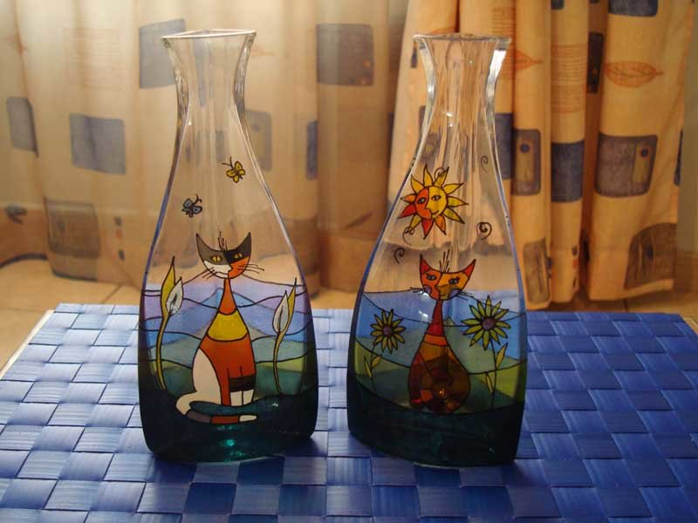 ПРИМЕРЫ

31.03 – подготовка ткани для выполнения росписи. Ткань требуется постирать, высушить, прогладить. Натянуть на подрамник.
7.04 – перевод эскиза на ткань и нанесение цветного контура.

Проектирование
26.03 – разработка эскизов для росписи на ткани (декоративный натюрморт)
ПРИМЕРЫ
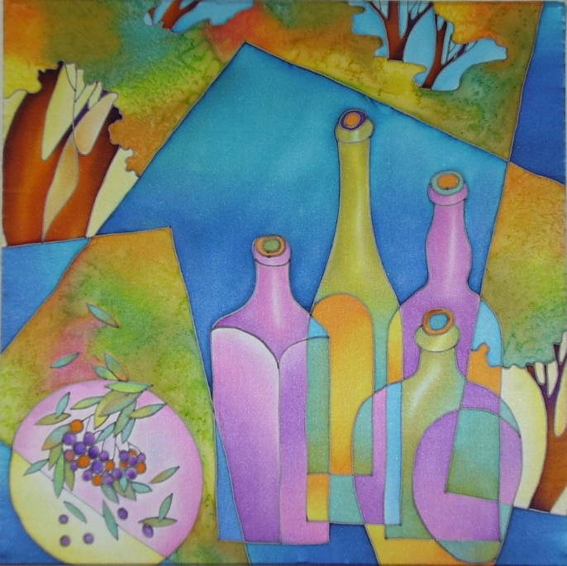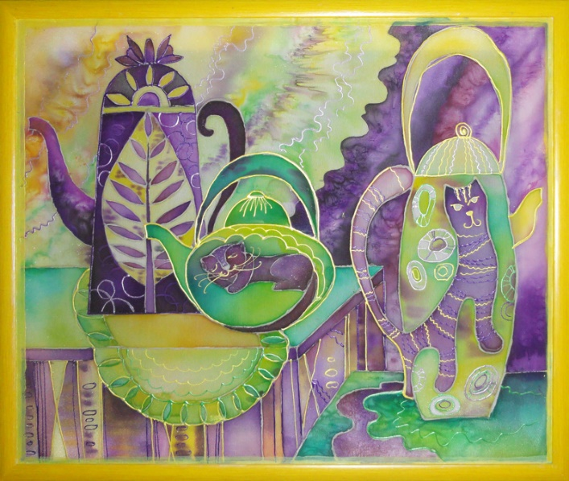

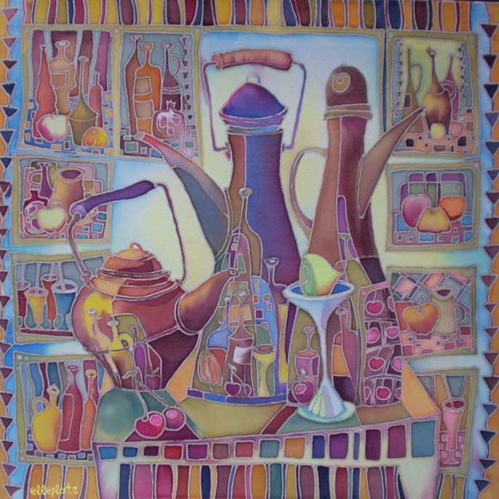

2.04 – выполнение эскиза в размер (картон) в цвете
9.04 – разработка эскиза росписи на ткани (свободная тема).

ПРИМЕРЫ
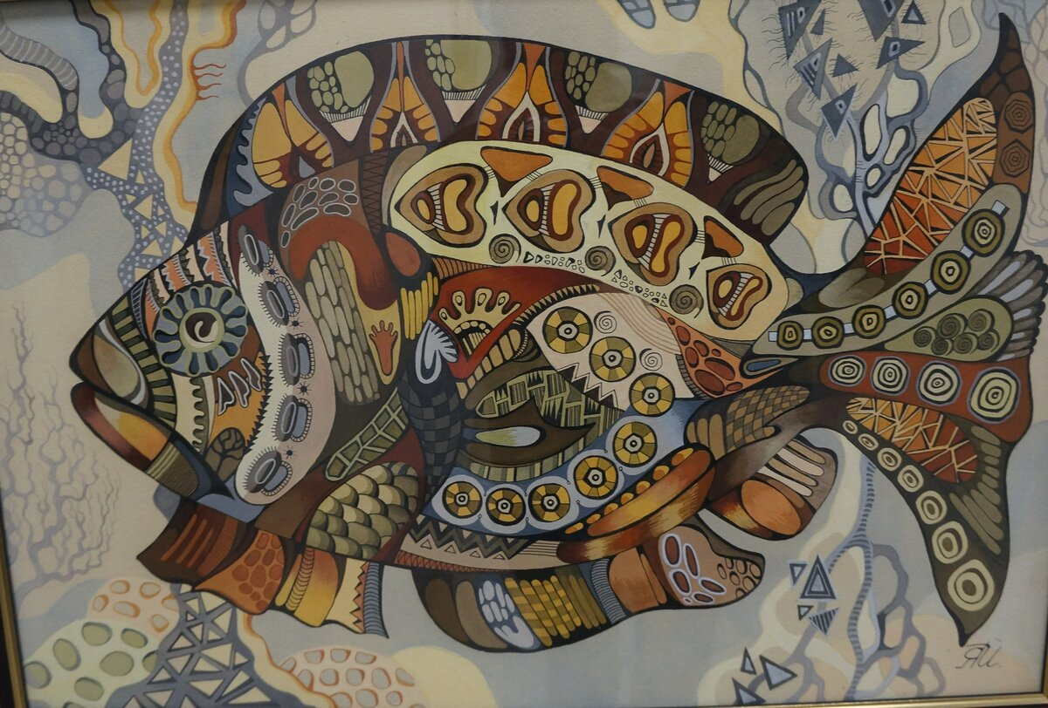
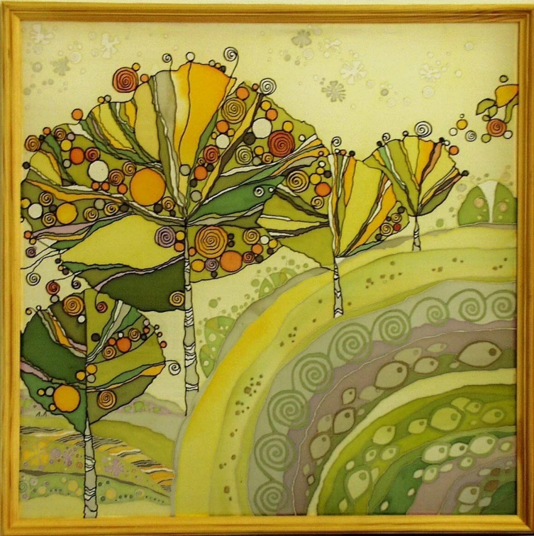
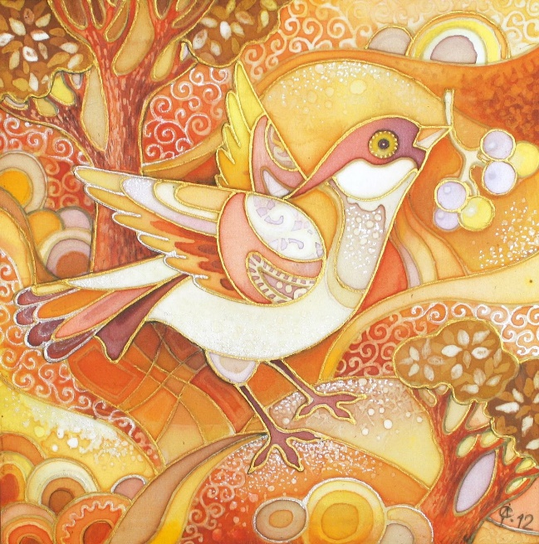
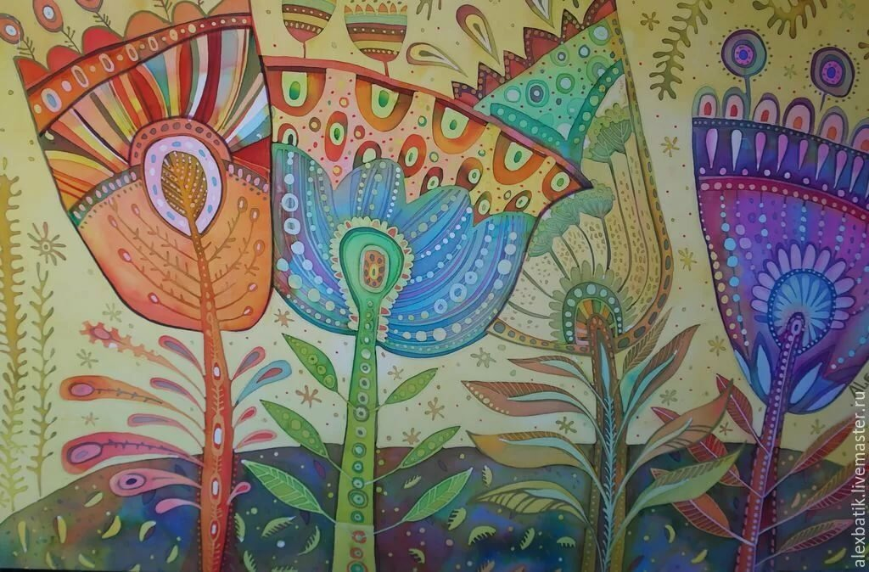

Задание для 3 курса ДПИ(Р) 171
Технология
24.03, 31.03, 7.04 – выполнение в материале росписи. Индивидуальное задание.

Проектирование
26.03, 2.04, 9.04 – выполнение в материале росписи. Индивидуальное задание.

